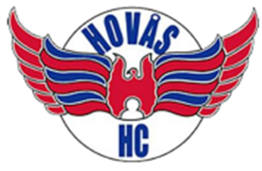

Team 16 verksamhetsberättelse, säsongen 2025-2026
Spelartruppen
Gruppen bestod vid säsongens början av 32 spelare. Vid utgången av säsongen var vi 32 spelare, varav 7 st är tjejer. En spelare har slutat och en spelare har tillkommit efter ett års uppehåll från hockeyn. Vi har en grupp barn som är väldigt fina mot varandra i beteende och det har under säsongen varit få incidenter mellan spelare. Vid incidenter har ledare varit noga med att fånga upp och följa upp det som inträffat, i den mån det varit möjligt. Vi har noterat ett ökat intresse för ishockey hos majoriteten av barnen i gruppen, vilket är väldigt kul. Många av barnen i Team 16 går exempelvis kontinuerligt på fri-is som erbjuds av klubben och vi har hög närvaro på både träningar och matcher. I och med det ökade intresset har vi också sett en fin hockeymässig utveckling hos barnen i den här gruppen.
Statistik för genomförd verksamhet
Gruppen har tränat 2-3 gånger per vecka samt spelat sammandrag ca en gång per vecka under säsongen.
Vi har tränat tillsammans med Team 17 under säsongen fram till slutet av mars och under eftersäsongen har vi samtränat med Team 15.
Under säsongen har en del av spelarna i truppen även tränat och spelat matcher med Team 15.
Under säsongen har vi genomfört 65 träningspass på is. Vi har spelat 35 sammandrag och vi arrangerande en egen cup i Askims ishall i mitten av september 2025 där vi var totalt 16 lagenheter som deltog. Under slutet av säsongen har vi spelat en cup i Borås och en i Stenungssund vilket var mycket uppskattat av spelarna.

Ledargruppen
HC: Henric Mörling
AC: Johan Källmark
Lagledare: Ida Sternbåge, Sanna Ärnekvist
Materialförvaltare: Sebastian Börjesson och Markus Nyström
Ledare: Johan Andrup, Helene Falkman, Anders Bränholm, Mattias Svanberg, Oskar Lawner, Magnus Bark, James Hasson
Utöver vår ledargrupp så har vi ett stort engagemang hos föräldrar som hjälper till i samband med ex egna cuper, sponsorintäkter, matcher på bortaplan m.m.

Lagkassa:
Vi började hösten 2025 med en lagkassa på 5532 kr. Vi genomförde vår första cup i september 2025 och fick då in pengar till lagkassan. Vid införandet av digitala lagkassan förde vi över 83 130:-. De större kostnaderna under året har varit cupavgifter till de två cuperna vi deltagit på, lite mindre material – och kringkostnader samt domaravgifter när vi har tillsatt egna domare på matcher. Nu när säsongen är slut landar lagkassan på 66 843,5:-
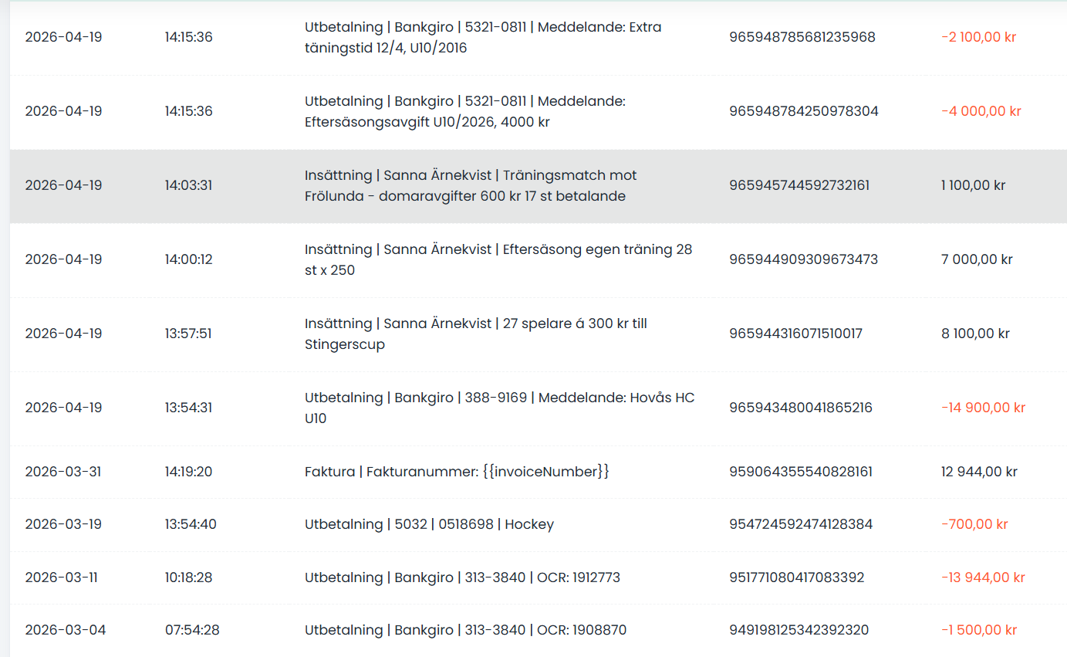
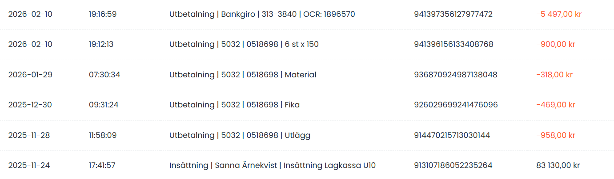

/ Henric Mörling, Sanna Ärnekvist och Ida Sternbåge

